Безопасность на дорогах
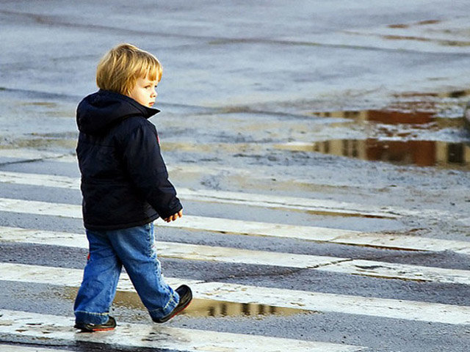
Безопасности детей на дороге необходимо уделять большое внимание. Существует некоторые правила, с которыми необходимо ознакомить детей:
- Переходя улицу, всегда надо смотреть сначала налево, а дойдя до середины дороги - направо.
- Переходить улицу можно только по пешеходным переходам. Они обозначаются специальным знаком « Пешеходный переход»
- Если нет подземного перехода, ты должен пользоваться переходом со светофором.
- Вне населенных пунктов детям разрешается идти только с взрослыми по краю навстречу машинам.
- Ни в коем случае нельзя выбегать на дорогу. Перед дорогой надо остановиться.
- Нельзя играть на проезжей части дороги и на тротуаре.
Безопаснее всего переходить улицу с группой пешеходов.

Рекомендации для родителей
При движении по тротуару:
- придерживайтесь правой стороны тротуара;
- не ведите ребенка по краю тротуара: взрослый должен находиться со стороны проезжей части;
Готовясь перейти дорогу:
- остановитесь или замедлите движение, осмотрите проезжую часть;
- привлеките ребенка к наблюдению за обстановкой на дороге;
- подчеркивайте свои движения: поворот головы для осмотра улицы, остановку для осмотра дороги, остановку для пропуска автомобилей;
- учите ребенка различать приближающиеся транспортные средства;
- не стойте с ребенком на краю тротуара, так как при проезде транспортного средство может зацепить, сбить, наехать задними колесами;
- неоднократно показывайте ребенку, как транспортное средство останавливается у перехода, как оно движется по инерции.
При выходе из дома:
- сразу обратите внимание ребенка на движение транспортных средств у подъезда и вместе посмотрите, не приближается ли к вам автомобиль, мотоцикл, мопед, велосипед;
- если у подъезда стоят транспортные средства или растут деревья, закрывающие обзор, приостановите свое движение и оглянитесь нет ли за препятствием опасности.
При ожидании общественного транспорта:
- стойте вместе с детьми только на посадочных площадках, а при их отсутствии - на тротуаре или обочине.
При переходе проезжей части:
- переходите дорогу только по пешеходным переходам или на перекрестках по отмеченной линии зебре, иначе ребенок привыкнет переходить, где придется;
- не спешите и не бегите; переходите дорогу всегда размеренным шагом;
- не переходите дорогу наискосок; подчеркивайте, показывайте и рассказывайте ребенку каждый раз, что идете строго поперек улицы, что это делается для лучшего наблюдения за авто, мототранспортными средствами;
- не торопитесь переходить дорогу, если на другой стороне вы увидели друзей, родственников, знакомых. Не спешите и не бегите к ним, внушите ребенку, что это опасно;
- не начинайте переходить улицу, по которой редко проезжает транспорт, не посмотрев вокруг;
- объясните ребенку, что автомобили могут неожиданно выехать из переулка, из двора дома;
При посадке и высадке из общественного транспорта:
- выходите впереди ребенка, так как малыш может упасть, а ребенок постарше может выбежать из-за стоящего транспорта на проезжую часть;
- подходите для посадки к двери транспортного средства только после полной остановки: ребенок, как и взрослый, может оступиться и попасть под колеса;
- не садитесь в общественный транспорт в последний момент при его отправлении; особую опасность представляет передняя дверь, так как можно попасть под колеса транспортного средства;
- научите ребенка быть внимательным в зоне остановки, особо опасном месте для него: стоящий автобус сокращает обзор дороги в этой зоне.
При движении автомобиля:
- приучайте детей сидеть в автомобиле только на заднем сиденье; не разрешайте сидеть рядом с водителем, если переднее сиденье не оборудовано детским креслом;
- не разрешайте малолетнему ребенку во время движения стоять на заднем сиденье: при столкновении или внезапной остановке он может перелететь через спинку сиденья и удариться о переднее стекло;
не разрешайте детям находиться в автомобиле без присмотра.
Железная дорога
Железная дорога – это зона повышенной опасности, где главным травмирующим фактором был и остается наезд подвижного состава, высокое напряжение в контактном проводе. Отсюда следует, что нахождение детей в зоне железной дороги может быть смертельно опасно.
Однако, пренебрегая существующим запретом, некоторые ребята самостоятельно находятся на железнодорожных путях, цепляются за автосцепки и подножки вагонов. Шалость не остается безнаказанной, дети получают травмы различной тяжести и, как правило, остаются инвалидами.
Это происходит потому, что детям не объясняют, что игры на железнодорожных путях приводят к трагедии.
Каждый гражданин, попавший на железную дорогу, должен помнить о своей безопасности и защитить себя или ребенка, помня основные правила нахождения на пути:
- не стоять близко к краю платформы при приближении поезда;
- не забираться под вагоны;
- пешеходы должны переходить железнодорожные пути только в установленных местах, пользуясь при этом пешеходными мостами, тоннелями, переездами. На станциях, где нет мостов и тоннелей, граждане должны переходить железнодорожный пути по настилам, или в местах, где установлены указатели;
- перед переходом пути по пешеходному настилу необходимо убедиться в отсутствии движущегося подвижного состава;
- при приближении поезда следует остановиться, пропустить его и, убедившись в отсутствии подвижного состава по соседнему пути, продолжать переход.

Родители должны знать, что...
  - Чаще всего травмы случаются по вине взрослых. Очень часто родители сами нарушают правила дорожного движения.
  - Статистика сообщает, что каждый 16-й пострадавший на улице ребенок вырвался из рук сопровождавших его взрослых. При переходе дороги с ребенком следует крепко держать его.
  - Обучение детей правилам дорожного движения не должно сводиться к призывам соблюдать их. В силу конкретности и образности детского мышления обучение должно быть наглядным и проходить в естественной обстановке. Следует использовать любой подходящий момент, чтобы доходчиво и ненавязчиво обучать ребенка правилам поведения на улице, в транспорте и т. д.
  - Ребенок-дошкольник не должен гулять без родителей, если через двор проезжает транспорт.
  - Родители обязаны доводить детей до детского сада и передавать их воспитателям.
  - На улице взрослые не должны оставаться безучастными к поведению детей, вышедших гулять без сопровождения взрослых, старших.
Родитель-водитель, помни!!!
- Малыши дошкольного и младшего школьного возраста не воспринимают опасности транспорта. Они еще не знают, что такое боль и смерть. Игрушки и мяч для них гораздо важнее жизни и здоровья. Отсюда правило: если на дорогу выкатился мяч - обязательно появится ребенок. Знай это и заранее притормози.
- Если ребенок смотрит на автомобиль, это не значит, что он его видит. Увлеченный своими мыслями, он часто не замечает приближающийся автомобиль. Взрослый, сбитый машиной, получает «бамперный перелом» - перелом голени. Детям же удар приходится в живот, грудную клетку и голову. В результате ребенок погибает или получает тяжелые травмы черепа, разрывы внутренних органов и переломы.
Чем больше скорость автомобиля, тем сильнее удар и серьезные последствия!
Что могу сделать я, как родитель?
- Быть примером для своего ребенка в поведении на дороге и как пешеход, и как водитель!
- Пристегиваться ремнем безопасности в автомобиле ВСЕГДА!
- Использовать автокресло, автолюльку или ремень безопасности (по возрасту) для своего ребенка ВСЕГДА!
- Купить и прикрепить себе и ребенку фликеры (светоотражатели) на одежду. Актуально в темное время суток и зимой!
- Изучать и использовать новую информацию о безопасности детей на дороге.
- Учить своего ребенка тому, что именно от поведения на дороге зависит ЕГО ЖИЗНЬ и ЖИЗНЬ ДРУГИХ ЛЮДЕЙ – участников дорожного движения!

